KOMUNIKAT DO EMERYTÓW I RENCISTÓW UEK
Kraków, 29.05.2020r.

Szanowni Państwo,
w związku z ryzykiem zarażenia wirusem SARS-CoV-2 uruchomione zostały dla Państwa dodatkowe, alternatywne drogi składania wniosków o „wczasy pod gruszą.”
- Skrzynka mailowa dedykowana wnioskom pracowników oraz emerytów i rencistów UEK: grusza@uek.krakow.pl
Wniosek przesłany w formie skanu powinien być czytelnie wypełniony oraz zawierać wszystkie niezbędne załączniki tj. :
- Dla osób o przychodzie poniżej 3500 zł na osobę w rodzinie, skan lub zdjęcie rozliczenia rocznego, odcinka renty lub emerytury (nie zostanie wydrukowany, zostanie usunięty ze skrzynki mailowej niezwłocznie po zweryfikowaniu wniosku).
- W przypadku dzieci, które mają więcej niż 18 lat i nadal się uczą (nie starsze niż urodzone w roku 1995) skan lub zdjęcie podbitej legitymacji szkolnej lub studenckiej lub zaświadczenie o kontynuacji nauki wydane przez szkołę/ uczelnię.
- Zamykana skrzynka/ urna umieszczona obok wejścia w Budynku Głównym ( po prawej stronie) do której można wrzucić wniosek zarówno pracownika jak i emeryta lub rencisty UEK.
- Poczta Polska, kompletne wnioski wraz załącznikami (jw.)prosimy przesyłać na adres:
Uniwersytet Ekonomiczny w Krakowie
DZIAŁ SOCJALNY
Ul. Rakowicka 27
31-510 Kraków
Kopie rozliczeń rocznych zostaną zniszczone niezwłocznie po weryfikacji wniosku.
- Osobiście w Dziale Socjalnym (Budynek Główny, pokój 210B) z uwzględnieniem poniższego harmonogramu:
- Pracownicy: wtorki i czwartki w godzinach 11:00-14:00 oraz poniedziałki i piątki w godzinach 9:00-11:00
- Emeryci i renciści UEK: wtorki i czwartki w godzinach 9:00-11:00
Harmonogram może ulec zmianie, o czym zostaną Państwo z wyprzedzeniem poinformowani.
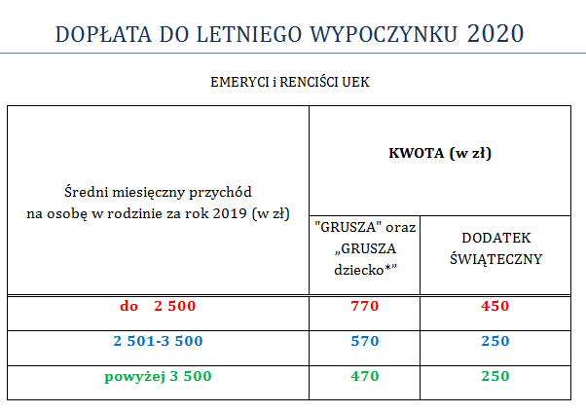
Informujemy, iż w uzgodnieniu z Sekcją Płac DSP oraz Kwesturą wypłata powyższych świadczeń dla EMERYTÓW I RENCISTÓW UEK nastąpi tak jak dotychczas, około połowy października.

Wszystkie powyższe informacje, jak również druki wniosków do pobrania znajdziecie Państwo na stronie Działu Socjalnego.

W razie pytań i wątpliwości prosimy o kontakt:
farnausa@uek.krakow.pl
cykowska@uek.krakow.pl
tel. 12 293 54 77

